安徽财经大学字

**本科毕业设计**

|  |  |
| --- | --- |
| **题 目** | **Java程序在线练习系统** |
| **学 院** | **管理科学与工程学院** |
| **专 业** | **计算机科学与技术** |
| **班 级** | **20计科五班** |
| **学 号** | **20201932** |
| **姓 名** | **张龙宇** |
| **指导老师** | **张晓春** |

**2021 年 5 月**

安徽财经大学管理科学与工程学院

本科生毕业论文（设计）诚信承诺书

本人承诺：

1.所呈交的毕业论文（设计）《 毕业设计过程管理系统》，是在认真学习理解《安徽财经大学学位论文作假行为处理办法》和《管理科学与工程学院本科毕业论文（设计）工作管理办法》后，保质保量独立完成的，没有弄虚作假，没有抄袭别人的内容；

2.毕业论文（设计）所使用的相关资料、数据、观点等均真实可靠，文中所有引用的他人观点、材料、数据、图表均已注释说明来源；

3.毕业论文（设计）中无抄袭、剽窃或不正当引用他人学术观点、思想和学术成果，伪造、篡改数据的情况；

4.本人已被告知并清楚：学院对毕业论文（设计）中的抄袭、剽窃、弄虚作假等违反学术规范的行为将严肃处理，并可能导致毕业论文（设计）成绩不合格，无法正常毕业、取消学士学位资格或注销并追回已发放的毕业证书、学士学位证书等严重后果；

5.若在省教育厅、学校、学院组织的毕业论文（设计）检查中，被发现有抄袭、剽窃、弄虚作假等违反学术规范的行为，本人愿意接受学院按有关规定给予的处理，并承担相应责任。

学生（签名）：

年 月 日

指导老师（签名）：

年 月 日

**中文标题**

**（宋体 二号 加粗 1.5倍行间距 段前段后0.5行 居中）**

**摘 要**

正文：小四 宋体 1.5倍行距 段落首行缩进2字符

**关键词：xx**；xx

**Title**

**（times new roman 二号 加粗 1.5倍行间距 段前段后0.5行 居中）**

**Abstract**

正文：小四 times new roman 1.5倍行距 首行缩进2字符

**Keywords： xx; xx**

# 目 录

**一级标题三号加粗 行间距1.5倍 段前段后0.5行或6磅**

**中文宋体，英文和字符 times new roman**

# 1 引言

主要写开发该系统的背景、目的和意义（比摘要要详细和全面）、软件的定义、软件的开发工具，阐述课题设计的创新点、实用价值等。

(一级标题 宋体 三号 加粗 1.5倍行间距 段前段后各0.5行 左对齐)

正文：小四 宋体 1.5倍行距 首行缩进2字符

# 2 可行性研究

概述段落

## 2.1 需求概述

Java在线练习系统以学生通过网络进行Java程序编写练习为主要功能，系统包含以下基本功能:学生通过网页登录练习系统，实现网络练习，练习结果保存在服务器中；教师通过网页登录系统，建立学生账号信息，建立练习题库， 查询学生练习情况。根据在线练习系统要实现的功能，系统至少要包含3方面信息：学生练习的习题题库、教师信息和学生信息。

粗略分析系统操作流程以及功能和特色。

(二级标题 宋体 小三号 加粗 1.5倍行间距 段前段后各0.5行 左对齐)

结合系统流图或业务流程图概述系统需求及物理组成。

## 2.2 系统可行性

### **2.2.1经济可行性**

**（1）工作量估算**

在软件开发阶段需要使用到的人力工作量百分比如下表2-1所示。

表2-1毕业设计过程管理系统各个开发阶段的人力百分比

|  |  |
| --- | --- |
| 任务 | 人力（%） |
| 可行性研究 | 10 |
| 需求分析 | 10 |
| 概要设计和详细设计 | 50 |
| 编码和测试 | 30 |
| 总计 | 100 |

**（2）成本估算**

在软件开发阶段需要其他一次性支出如下表2-2所示。

表2-2软件开发过程中各个开发阶段的一次性支出

|  |  |
| --- | --- |
| 项目 | 费用（元） |
| 系统前期需求研究 | 500 |
| 开发计划与测试基准研究 | 500 |
| 数据库的建立与数据字典 | 1500 |
| 检查费用和管理性费用 | 1500 |
| 培训费及软件开发人员所需的一次性支出 | 1000 |
| 总计 | 5000 |

表2-3软件开发过程中成本估算

|  |  |  |  |
| --- | --- | --- | --- |
| 项目 | 单价 | 数量 | 费用 |
| PC机 | 5000 | 2 | 10000 |
| 打印机 | 1000 | 1 | 1000 |
| 管理员工资 | 2000元/月 | 12 | 24000 |
| 不可预知费用 | *** | *** | 10000 |
| 一次性支出 | *** | *** | 5000 |
| 总计 | | 50000 | |

**（3）效益**

表2-4软件开发过程中各个开发阶段的效益

|  |  |
| --- | --- |
| 项目 | 收益（元/年） |
| 一次性收益 | 无 |
| 经常性收益（下载文献） | 80000 |
| 不可定量收益 | 无 |
| 学校定制服务 | 20000 |
| 总计 | 100000 |

**（4）收益/投资比**

一次性支出：16000元

经常性支出：24000元/年

收益：50000元/年

收益/投资比：50000*5/(16000+24000*5)=1.84

**（5）货币的时间价值**

五年预计收益：50000*5-（16000+24000*5）=114000（元）

文献管理系统的前期软件开发阶段，需要耗费巨大的人力，投资的成本和未来获得的效益会随着软件每年的货币时间价值有所改变。文献管理系统五年收益为354000元。实际收益需要通过货币时间价值来进行核算。用利率的形式表示货币的时间价值。假设年利率为i，如果现在存入P元，则n年后可以得到的钱数为：

H:\temp\ksohtml14132\wps1.jpg (1)

这也就是P元钱在n年后的价值。反之，如果n年后能收入F元钱，那么这些钱的现在价值是：

H:\temp\ksohtml14132\wps2.jpg (2)

假定年利率为12%，利用上面计算货币现在价值的公式可以算出系统5年预计收益的现在价值，如下表2-5所示。

表2-5 将来收入折算成现在值

|  |  |  |
| --- | --- | --- |
| 将来值（元） | （1+i)^n | 现在值（元） |
| 114000 | 1.7623 | 64688 |

**（6）投资回收期估算**

文献管理系统基础建设成本约为16000元，第一年内收入为50000元，软件投资的回收期约为

16000/50000=0.32（年） （3)

因此软件的投资回收期约为0.32年，本系统开发成本较低，维修成本适中，软件投资回报期较短可以较快获得利润，用户群体丰富且需求量大，经济利益客观值得投资。

### **2.2.2技术可行性**

1、应用SQL技术可解决系统数据库管理的难题：

SQL作为一门关系型数据库的通用语言，主要能够实现以下几个方面的功能。

（1）可以改变数据库系统的环境设置，用户可以根据自己的实际需要定义存储数据的结构，同时也可以修改数据库的整体设计结构。

（2）用户可以根据实际需要更新数据库中的数据，即实现向数据库中添加数据、修改及删除数据库中原有的数据等。

（3）用户可以使用包括子查询、嵌套查询、视图等复杂的检索条件检索数据库中的数据。能对用户和应用程序访问数据、添加数据等操作的权限进行限制，以防止未经授权的用户进行访问，有效地保证了数据库的安全。

（4）用户可以将定义的规则保存在数据库内部，以防止由于某些特殊的原因而导致数据库系统崩溃。

2.利用C#语言进行系统开发

（1）C#是其是一种安全、稳定、简单、优雅，在C及C++编程语言基础上衍生发展而来的面向对象的新的编程语言。程序员通过C#可以在Microsoft的NET平台上方便地建立各种应用程序，其与Java编程语言类似。继承发展了C++功能，C#不仅继承了C++类型安全检测及重载等强大功能，同时还提供了取代C++的ANSI和C预处理程序等功能的新功能，使类型安全性进一步提高。

（2）语言使用自由

C#编程可以充分享有使用自由，其能够与所有支持.NET的编程语言实现信息互换，并可随意继承与使用其他编程语言，节省了大量时间，提高了工作效率，无需改变语言各类即可实现.NET下相互交流。

（3）Web服务端组件强大

采用C#进行Web编程时，Web服务端组件十分强大，其既有传统组件，同时还有可编程组件，能够实现自动连接服务功能，通过C#能够进行服务器端的组件编写，开展数据绑定等服务更加便捷简单。

（4）实现跨平台操作

如今，各种互联网应用程序各类繁多，因此要求开发设计出来的应用程序要能够实现跨平台操作功能。通过C#编程即可实现此功能，其可以实现客户端在在PDA、手机等非PC装置客户端能够运行。

（5）融合XML技术

XML技术实现了与，NET的结合以后，C#编程也成为真正的网络编程，换而言之，C#与.NET可以说是专门为了XML进行设计的，C#程序员很容易通过C#内含的类应用XML技术。可以说C#使程序员编程更加自由，并使XML技术应用变得更加简单。

### **2.2.3 操作可行性**

系统操作非常简单，只要在平台上输入用户帐号密码，即可按照自己的需要选择相应的界面进行试题的添加、修改、删除、查询以及对试卷的生成、查阅及导出等相关操作，非常方便。

## 2.3 项目进度计划

示例：

表2-5软件开发过程中各个开发阶段的一次性支出

|  |  |  |  |  |  |
| --- | --- | --- | --- | --- | --- |
| **项目阶段** | **时间** | **工作内容** | **成果** | **负责人** | **审核人** |
| 需求调研 | 2022.10.1-2022.10.15 | 对项目需求进行详细调研 | 系统需求规格说明书 | 马若馨、郑康月 | 邬云飞 |
| 系统设计 | 2022.10.16-2022.10.31 | 在需求调研的基础上对系统构架、安全体系、功能等进行系统设计 | 系统设计说明书 | 郑康月、邬云飞 | 马若馨 |
| 系统开发 | 2022.11.1-2022.11.15 | 进行各个子系统迭代开发，完成单元测试 | 不同迭代版本的可运行系统 | 邬云飞、马若馨 | 郑康月 |
| 系统集成 | 2022.11.16-2022.11.30 | 系统集成和对各模块集成测试 | 测试报告，形成可完整运行的系统 | 马若馨、郑康月 | 邬云飞 |
| 系统初验 | 2022.12.1-2022.12.15 | 项目初验 | 初验报告 | 郑康月、邬云飞 | 马若馨 |
| 系统试运行 | 2022.12.16-2022.12.31 | 1. 系统试运行 2. 系统持续优化 | 升级版本的可运行系统并安装部署到用户本地 | 邬云飞、马若馨 | 郑康月 |
| 用户培训 | 2023.1.1-2023.1.15 | 对各级用户进行培训 | 使用报告 | 郑康月、邬云飞 | 马若馨 |
| 项目终验 | 2023.16-2013.2.1 | 项目终验 | 验收报告 | 邬云飞、马若馨 | 郑康月 |

# 3 需求分析

## 3.1 系统综合需求

在教育信息化不断深入的今天, 在线练习系统习题质量的提高越来越依赖信息技术的应用, 教师可以根据考试目标，教学进度来设定组卷的参数，系统便因此抽出符合用户练习与考核需求的试卷用于在线练习。除此之外，系统还提供了题库管理、试卷生成、成绩统计等方面的多维度信息化服务。学生通过在线练习的结果可以通过多个维度进行查询、统计和分析，方便老师精确掌握学生的学习情况，为教学质量的评估提供数据依据，也利于学生自己查缺补漏，进行针对性的学习。

### **3.1.1功能需求概述**

功能性需求分析是软件进入实际开发的首要步骤，也是项目实施过程中的关键点。需求分析的主要任务就是从用户的使用角度来看待所要开发的软件能够完成的功能，促使用户在开发之前必须重视系统的功能分析。对功能进行分析及其描述应该具备内在的一致性，在分析的过程中需要注重功能触发的各种条件、各种可能条件下的输入、功能模块之间的数据流、控制流、信息流等以及相互之间的运行关系，同时保证功能分析具有明确的含义并能够借助图形化的语言进行确定性描述。本系统从题库管理本身所具备的功能需求角度来看，主要完成试题管理、用户管理、智能组卷等主要几个功能模块。下面分别简单描述。

1. 用户管理

系统主要包含三种角色如：教师角色、学生角色、管理员角色。管理员权限最大，能够实现对教师用户与学生用户进行增加，修改和删除。管理员角色功能包含机构管理、用户管理、学习资源管理等。管理员还能够对班级、科目以及学校基本数据进行管理。学生与教师只能对自身的资料进行查看和修改。

用户登录系统时，输入账号及密码，系统进行核实，鉴别此用户是否为合法用户，当输入的用户账号与密码正确时才能进入系统。用户在登录系统后可修改自己的相关信息。

1. 题库管理

题库管理主要是由资源管理员对题库中的各项基本资源进行维护，如知识点、章节、题目内容等。

1. 试题管理功能

根据目前题库建设的要求，题库系统中的题型主要由单选题，多选题，填空题，判断题，简答题这几种构成。用户通过使用合法的账号密码进入题库管理系统后，通过开放性的操作界面供用户完成如试题添加、修改、删除、查看等基本功能操作:同时提供灵活方便的试题库建立方式，即能够由用户根据命题需要逐个输入相关类型的试题，也允许已经将制作好的现有试卷中的题目导入到Word软件中再批量输入题库系统。

1. 智能组卷

进行组卷操作时，能够根据设定好的条件，系统从建立的题库中抽取符合要求的试题进行组卷。本系统提供人工组卷和系统智能组卷两种方式，其中人工组卷要求任课用户可以根据章节、难易程度、题型设计等不同的组卷参数进行自由组合，能对成套试卷进行指定的抽取或随机抽取，或者根据出卷用户的主观意愿进行试卷的组合。全自动智能组卷只需要出卷人设置好相应的参数，由系统根据一定的人工智能算法自动组卷，系统只需要提供阅览和保存功能即可。

1. 在线练习功能

在线练习主要是实现学生登录账户后，在线完成教师推送的练习任务。

1. 在线批阅功能

学生通过在线练习功能完成的客观题目由系统进行自动判定，教师需通过在线批 阅功能对学生作答的主观题进行批阅。

1. 练习结果的分析统计

系统能够根据学生的做题结果从知识点掌握程度、学生成绩排名、题目正确率等 多个维度形成直观的统计图，这样教师就可以掌握全班学生的学习状态。学生也能够 查看个人成绩和知识点错误率统计，针对自身的学习情况查漏补缺

### **3.1.2 系统性能需求概述**

### **3.1.3 其他需求概述**

## 3.2 数据流图分析

### **3.2.1 顶层数据流图**

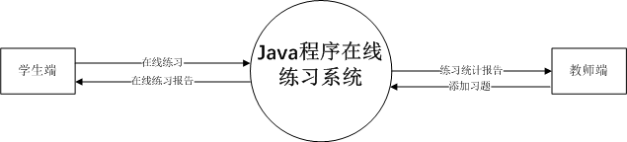

### **3.2.2 功能级数据流图**

### **3.2.3 数据流图细化与分解**

## 3.3 数据字典

（由于数据字典定义内容非常多，可针对每一小类选择代表性的示例展示）

### **3.3.1数据流条目定义**

实例：

表3-X 管理员信息数据字典定义

|  |  |  |  |  |
| --- | --- | --- | --- | --- |
| 数据流 | | | | |
| 系统名：AUFE学生选课系统 | 编号：D-001 | | | |
| 条目名：管理员信息 | 别名： | | | |
| 来源：管理员 | 去处：管理员 | | | |
| 数据流结构：  管理员：{管理员账号+密码+邮箱+手机号码}所有管理员 | | | | |
| 简要说明：管理员数据流记录着管理员的基本信息，可用于管理员的信息注册、查看、修改，登录验证等处理 | | | | |
| 修改记录 | 编写 | 喻杰 | 日期 | 2022.10.7 |
| 审核 | 刘士强 | 日期 | 2022.10.8 |

根据3.2节数据流图分析情况可知，系统主要涉及的数据项包括：xx, xx, xx, xx和xx分别定义如图3-X~3-Y所示。

（每个类型的数据字典定义前应有一段总结性的开场白。）

### **3.3.2数据存储条目定义**

实例：

表3-X 学生记录数据字典定义

|  |  |  |  |  |
| --- | --- | --- | --- | --- |
| 数据存储 | | | | |
| 系统名：AUFE学生选课系统 | 编号：D-006 | | | |
| 条目名：学生记录 | 别名： | | | |
| 存储组织：每个学生一条记录 | 记录数：10^8 | | 主关键字：学生学号 | |
| 记录组成：  项名：学号 密码 手机号码 邮箱 学院 专业 班级 姓名  长度： 8 20 11 30 15 15 10 10 | | | | |
| 简要说明：存储每个学生的基本信息 | | | | |
| 修改记录 | 编写 | 喻杰 | 日期 | 2022.10.7 |
| 审核 | 刘士强 | 日期 | 2022.10.8 |

### **3.3.3数据处理储条目定义**

实例：

表3-X 用户登录管理数据字典定义

|  |  |  |  |  |
| --- | --- | --- | --- | --- |
| 数据处理 | | | | |
| 系统名：AUFE学生选课系统 | 编号：D-010 | | | |
| 条目名：用户登录管理 | 别名： | | | |
| 输入数据流：学生信息 | 输出数据流：学生信息及消息反馈 | | | |
| 加工逻辑：   1. 账号信息合法性检查； 2. 账号匹配； 3. 根据用户类别禁用或开放相应功能。 | | | | |
| 简要说明：对学生信息进行管理 | | | | |
| 修改记录 | 编写 | 喻杰 | 日期 | 2022.10.7 |
| 审核 | 刘士强 | 日期 | 2022.10.8 |

### **3.3.4数据项条目定义**

## 3.4实体联系分析

### **3.4.1 实体提取及实体图**

表3-18 实体提取结果

|  |  |  |
| --- | --- | --- |
| 实体 | 主码 | 其他属性 |
| 用户 | 用户ID | 用户密码，姓名，性别，用户权限等级 |
| 文献 | 文献编号 | 文献编号，名称，作者，文献来源，文献类别，文献发表时间，文献关键词 |
| 管理员 | 管理员编号 | 姓名，性别，级别，密码 |
| 检索记录 | 检索序号 | 检索日期 |

图 3-2 文献管理系统-文献属性图



图 3-3 文献管理系统-用户属性图



图 3-4 文献管理系统-管理员属性图

### **3.4.2 实体联系图**

# 4系统设计

概述段落

## 4.1总体设计

概述段落

### **4.1.1 系统功能结构**

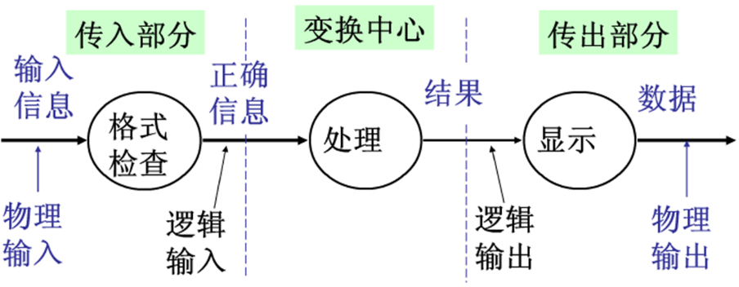

图4-1 变换型数据流图示例

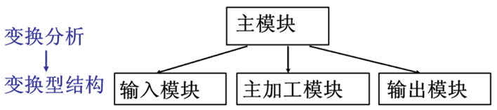

图4-2 变换型数据流图对应的软件结构图

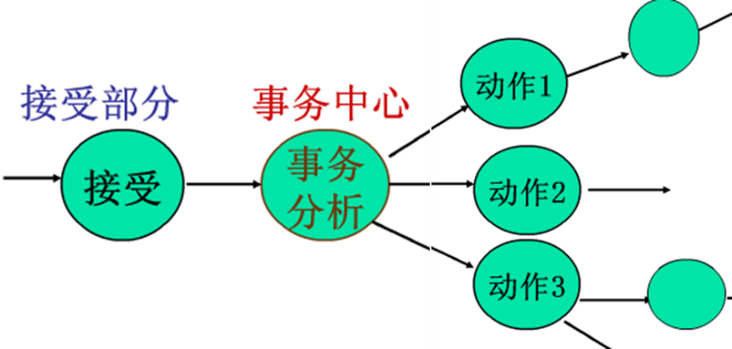

图4-3 事务型数据流图示例

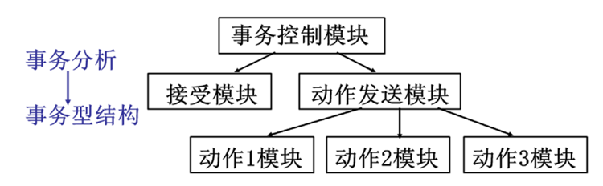

图4-4 事务型数据流图对应的软件结构图

按照变化型数据流图和事务型数据流图分析软件结构

### **4.1.2 系统层次图**

## 4.2 详细设计

概述段落

### **4.2.1 代表性模块设计**

#### 4.2.1.1 xx模块设计简介

（四级标题： 中文黑体 英文times new roman 1.5倍行间距 段前段后0.5行）

**（1）xx模块简介**

**（2）xx模块流程图（2，3, 4）可选择一种**

**（3）xx模块NS图**

**（4）xx模块PAD图**

**（5）针对复杂组合逻辑的判定表或判定树分析**

#### 4.2.1.2 YY模块设计简介

**（1）yy模块简介**

**（2）yy模块流程图（2，3, 4）可选择一种**

**（3）yy模块NS图**

**（4）yy模块PAD图**

**（5）针对复杂组合逻辑的判定表或判定树分析**

### **4.2.2 系统数据库设计**

#### 4.2.2.1 数据库的逻辑设计

#### 4.2.2.2 数据库的表设计及表与表之间的关联

# 5 编码与测试

概述段落

## 5.1 编码

### **5.1.1 编码规则简介**

### **5.1.2代表性模块示例**

## 5.2测试

概述段落

### **5.2.1 白盒测试**

#### 5.2.1.1 xx模块独立路径分析

#### 5.2.1.2 xx模块测试用例设计

#### 5.2.1.3 xx模块测试情况分析

### **5.2.2 黑盒测试**

#### 5.2.2.1 xx模块的等价类分析

#### 5.2.2.2 xx模块测试用例设计

#### 5.2.2.3 xx模块测试情况分析

# 6 系统使用说明

概述段落

## 6.1 系统运行环境和配置

## 6.2 系统操作说明（按照结构图或层次图的框架依次介绍）

### **6.2.1 XX1模块说明**

### **6.2.2 XX2模块说明**

### **6.2.3 XX3模块说明**

### **6.2.4 XX4模块说明**

# 7 总结

# 参考文献

[1]曾鸿智,陈敏,张竞超等.基于互联网+的JAVA在线练习考试系统设计与实现[J].电脑知识与技术,2019,15(13):81-83.DOI:10.14004/j.cnki.ckt.2019.1478.

[2]李毅. 基于智能组卷的在线练习系统的设计与实现[D].中国石油大学(华东),2018.DOI:10.27644/d.cnki.gsydu.2018.002131.

[3]郭振勇.计算机基础知识在线练习系统设计与实现[J].电脑编程技巧与维护,2016,No.364(22):22-24.DOI:10.16184/j.cnki.comprg.2016.22.010.

[4]王艾平,邓接楼.植物学在线练习系统的设计与实现[J].安徽农业科学,2007,No.216(35):11710-11711.

[5]叶青萍,胡敏.基于校园网的在线练习系统的设计与实现[J].上饶师范学院学报,2007,No.164(06):104-107.

[6]杨秀平,耿浩.基于UML的交互式练习和综合测试系统设计与实现[J].湖南师范大学自然科学学报,2005(02):15-17.

[7]陈芋霍. 电网知识考试练习系统的设计与实现[D].电子科技大学,2019.

[8]姚倩. 基于ASP.NET MVC框架的大学英语四级诊断性练习系统的设计与实现[D].中国科学技术大学,2014.

[9]刘祖赢. 基于知识点权重推荐的智慧识别练习系统的研究与实现[D].华中师范大学,2021.DOI:10.27159/d.cnki.ghzsu.2021.001531.

[10]刘峥. 基于web的程序在线评测方法的研究[D].哈尔滨理工大学,2018.

[11]陈业峰. 程序设计在线评测系统网络连接本体模型[D].东华大学,2013.

[12]董红影. 《程序设计》在线练习与考试系统的设计与实现[D].中山大学,2014.

[13]薄文娟. 《C语言程序设计》在线考试系统的设计与开发[D].电子科技大学,2011.

[14]余杰文. 程序在线评测系统课程管理模块及系统负载均衡设计与实现[D].华南理工大学,2012.

[15]万宇翔. Java在线考试系统的设计与实现[D].华中科技大学,2008.

# 致谢